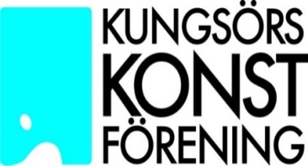

Information till utställare på Konstföreningens Julsalong.
Välkommen att delta med konstföremål på årets Julsalong i bibliotekets utställningshall
3 till 15 december 2022
Utställningen är öppen för alla konstnärer - etablerade såväl som okända. Medlemmar i Kungsörs konstförening ställer ut gratis,
för övriga inbetalas 100 kr på bg 429-0193
Anmälan om deltagande ska ske senast den 25 nov till
Inger Grindelid, mail inger.grindelid@gmail.com, mobil 070 3943012
Inlämning av konstföremål den 1/12 kl. 14-17 i bibliotekets utställningshall.
Hängning ombesörjes av styrelsen.
Sista utställningsdag 15 december.
Avhämtning av föremål 16 december kl. 10-14
Till inlämnade konstföremål skall bifogas ifylld blankett om föremålen.
Föremål som ej är till salu märks ”privat”.
Högst två verk per konstnär kan beredas plats. Föremål kan av utrymmesskäl behöva utelämnas men först efter kontakt med konstnären.
För ytterligare upplysningar kontakta:
Ordförande Mette K Forchhammer, mobil 073 9511741

Varmt välkommen med din anmälan
Styrelsen i Kungsörs konstförening

